PORC A L'ANANAS

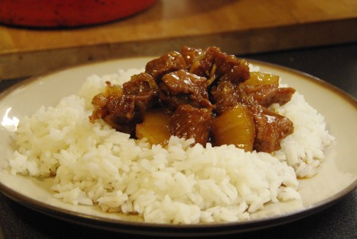

Ingrédients pour 3 personnes :
500 g de sauté de porc
1 gros oignon émincé
3 cs de miel
4 cs de sauce soja
2 cs de sauce nuoc man
1 cm de gingembre émincé
1 boite d'ananas au sirop en dès
1 pincée de piment de Cayenne (facultatif)
• Détaillez le porc en cube (3 cm) et dégraissez-le si besoin.
• Faites chauffer un peu d'huile dans une cocotte, déposez-y l'oignon, faites-le dorer légèrement.
• Ajoutez la viande et poursuivez la cuisson 2-3 minutes.
• Versez dans la cocotte tous les ingrédients restant y compris le jus d'ananas.
• Faites cuire à feu moyen 20 min à découvert (la sauce doit légèrement épaissir), puis encore 20 minutes à couvert .
• Servez avec du riz blanc.

